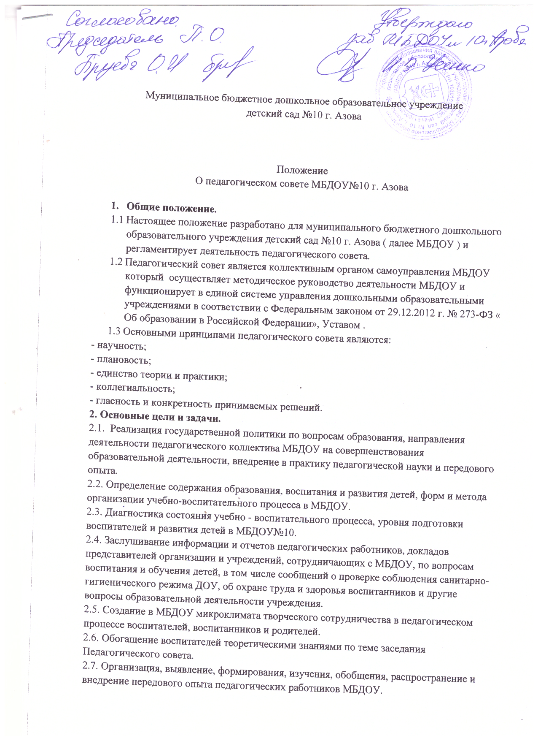2.8. Объединение усилий педагогического коллектива на повышение эффективности учебно- воспитательного процесса, перевода учреждения в режим развития.

3. Функция Педагогического совета.
3.1. Обсуждает и утверждает Программу развития МБДОУ, другие нормативные документы, касающиеся деятельности педагогического коллектива МБДОУ.
3.2. Обсуждает и утверждает Основную общеобразовательную программу МБДОУ, разработанную в соответствии с Федеральным государственным образовательным стандартом дошкольного образования направленную на создание условий развития ребенка, открывающих возможности для его позитивной социализации, его личностного развития, развития инициативы и творческих способностей на основе сотрудничества со взрослыми и сверстниками и соответствующим возрасту видам деятельности; на создание развивающей образовательной среды, которая представляет собой систему условий социализации и индивидуализации детей.
3.3. Определяет и утверждает систему мониторинга достижения детьми планируемых результатов освоения основной общеобразовательной программы МБДОУ (объекты, формы, периодичность и содержание мониторинга).
3.4.Определяет направления образовательной деятельности МБДОУ.
3.5. Решения Педагогического совета по вопросам, входящим в его компетенцию, правомочны, если на заседании присутствовало не менее половины его членов. Решения принимаются простым большинством голосов. При равенстве голосов голос председателя Педагогического совета является решающим
3.6. Обсуждает и утверждает планы работы МБДОУ, подводит итоги прошедшего учебного года.
3.7. Утверждает расписание непосредственно образовательной деятельности детей в разных возрастных группах.
3.8. Утверждает режимы дня в разных возрастных группах на период образовательного процесса и летний оздоровительный период.
3.9. Рассматривает вопросы повышения квалификации и переподготовки кадров.
3.10. Рассматривает вопросы организации дополнительных услуг родителям, утверждает расписание занятий дополнительного образования детей.
3.11. Организует выявление, обобщение, распространение, внедрение передового опыта.
3.12. Заслушивает отчеты заведующей о создании условий для реализации образовательных программ.
3.13. Выбирает направление опытно-экспериментальной работы, оценивает ее результаты.
3.14. Утверждает характеристики педагогов.
4. Состав Педагогического совета и организация его работы
4.1. Членами Педагогического совета являются все педагогические работники МБДОУ
4.2. На Педагогическом совете могут принимать участие председатель Общего собрания коллектива МБДОУ и председатель Попечительского совета МБДОУ на праве совещательного голоса.
4.3. Председателем педагогического совета является заведующий МБДОУ
4.4. Педагогический совет в полном составе собирается не реже четырех раз в год.
4.5. обсуждает и проводит выбор программ, форм, методов образовательного процесса и способов их реализации;
- организует работу по повышению квалификации, профессиональной переподготовке педагогических работников, развитию их творческой инициативы, распространению передового педагогического опыта;
- согласовывает Положение об аттестации педагогических работников;
- выявляет, обобщает, распространяет, внедряет педагогический опыт;
- рассматривает вопросы организации платных дополнительных образовательных услуг, их содержания и качества;
- обсуждает и принимает решение об одобрении локальных нормативных актов, регламентирующих организацию образовательного процесса.
5. Документация Педагогического совета.
5.1. Заседания Педагогического совета оформляются протокольно. В книге протоколов фиксируется ход обсуждения вопросов, выносимых на заседание предложения и замечания членов Педагогического совета.
5.2. Протоколы подписываются председателем и секретарем.
5.3. Нумерация протоколов ведется от начала учебного года.
5.3. Протоколы Педагогического совета хранятся в делах учреждения в течение 5 лет.

Согласовано
Председатель Проф.ком.
Бруева О.И.

